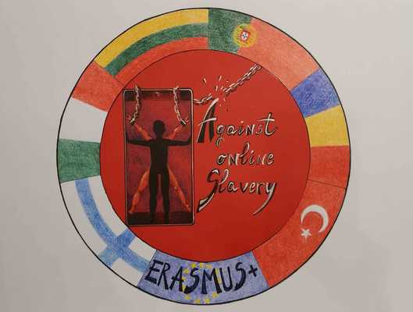
Tuntisuunnitelma | AGAINST ONLINE SLAVERY (2019-1-FI01-KA229-060725)

Maa ja koulu | Portugal – Agrupamento de Escolas de Idães
Opettaja(t) | Izabel Santos / Susana Pereira
Oppiaine | Englanti
Aihe | Verkkokiusaaminen
Ikäryhmä: | 13-17 | Oppitunnin kesto: | 2 x 90 min

Oppitunnin tavoitteet:
Tämän oppitunnin tavoitteita ovat:
✓ Oppia erottamaan hyväntahtoinen kiusaaminen verkkokiusaamisesta;
✓ Analysoida verkkokiusaamiskäyttäytymistä, joka "ylittää rajan".
✓ Saada tietoa vakavista verkkokiusaamisen muodoista, joita ovat häirintä, petos, hyökkäävä käytös ja turvallisuusuhat;
✓ Ymmärtää verkkokiusattujen teini-ikäisten näkökulmia ja tarjota ratkaisuja;
✓ Esittää kysymyksiä, kerätä tietoa, esittää ja analysoida tietoja sekä tulkita tuloksia;
✓ Kerätä kuuluisten ihmisten kertomuksia kokemuksistaan verkkokiusaamisesta

Sisältöjen tiivistelmä:
Alkulämmittely (10 minuuttia)
Kysy opiskelijoilta:
- Millä tavoilla sinä ja ystäväsi kiusaatte toisianne verkossa huvin vuoksi?
Esim. lähetetään vitsejä edestakaisin ja muokataan toistensa kuvia hauskalla (ei ilkeällä) tavalla
- Milloin kiusaaminen "ylittää rajan" ja muuttuu haitalliseksi?
- Mitä merkkejä on, ja miltä tuntuu olla siinä tilanteessa?
Esim. Kiusaaminen alkaa tuntua pelottavalta, ei enää hauskalta, olo tuntuu avuttomalta, tulee tunne, että maineesi saattaa kärsiä tai olet huolissasi turvallisuudestasi.

TEHTÄVÄ 1
KYSY opiskelijoilta, ovatko he koskaan kuulleet termeistä ahdistelu, pettäminen, uhkaava kielenkäyttö ja vihapuhe. Pyydä oppilaita määrittelemään termit.
MUISTUTA opiskelijoita siitä, että nämä ovat esimerkkejä tilanteista, jotka ehdottomasti "ylittävät rajan" ja katsotaan verkkokiusaamiseksi.
KESKUSTELE oppilaiden kanssa, miksi joku ei ehkä halua puhua muille ihmisille verkkokiusaamisesta.
Korosta opiskelijoille, että riippumatta siitä, millä nimellä he tilannetta kutsuvatkaan, jos se saa heidät tuntemaan olonsa epämukavaksi, järkyttyneeksi tai loukkaantuneeksi, heidän tulisi puhua siitä jollekin

Opiskelijat muotoilevat kysymyksiä opiskelijoiden verkkokiusaamisesta heidän luokkatasollaan.

TEHTÄVÄ 2
Katsotaan video teinistä, joka pohtii nettikiusaamiskokemusta. Kyseessä on dokumenttityylinen tarina, jossa tyttö pohtii, millaista oli olla verkkokiusaamisen kohteena.
NÄYTÄ oppilaille video "Stacey's Story – When Rumors Escalate". https://www.youtube.com/watch?v=uVKb3Pu7Rd8
JAA oppilaat ryhmiin.
TEE kopiot Cyberbullying: Crossing the Line -opiskelijoiden keskusteluoppaasta jokaiselle opiskelijalle ja pyydä oppilaita keskustelemaan videokeskustelukysymyksistä pienissä ryhmissä.
OHJAA oppilaat koko luokan keskusteluun heidän vastauksistaan ​​videokeskustelukysymyksiin.

TEHTÄVÄ 3
Tapaustutkimus - Kuuluisia ihmisiä
PYYDÄ kutakin ryhmää etsimään tietoa kuuluisasta henkilöstä, joka on kärsinyt verkkokiusaamisesta. OHJAA koko ryhmän keskustelu aiheesta.

TEHTÄVÄ 4
Kysy opiskelijoilta
- Miltä tuntuu, kun kiusantekotilanne "ylittää rajan" vaarattomasta haitalliseen?
Kun kiusaaminen ei enää tunnu hauskalta ja se alkaa tuntua järkyttävältä tai pelottavalta, oppilaiden tulee ottaa se vakavasti. Ihmiset voivat tuntea olonsa avuttomaksi, eristetyksi, olla huolissaan maineestaan, turvallisuudestaan ​​jne.
- Mitä erilaisia ​​verkkokiusaamisen muotoja on?
Esimerkkivastauksia:
• Häirintä, jota on käytännössä mahdotonta paeta
• Petos, koska on epärehellistä esiintyä jonkun muuna, ja se voi vahingoittaa kyseisen henkilön mainetta
• Uhkaava ja julma kielenkäyttö
• Vihapuhe, joka on syrjivää ja vahingoittaa suuresti jonkun mainetta
TEHTÄVÄ 5
Opiskelijat esittelevät tehtävässä 3 hakemansa tiedot muille ryhmille.
TEHTÄVÄ 6
Oppilaat tuottavat kirjasen

Materiaalit:
• Video "Stacey's Story – When Rumors Escalate"
• Internet
• Tietokoneet

Lähteet/ menetelmät:
Yhteistoiminnallinen oppiminen

Oppimistulosten arviointi:
Opiskelijoiden arviointi:
Formatiivinen arviointi: Oppilaat raportoivat luokalle tuloksistaan ja analyysistään.
Opiskelijat rakentavat kirjasen.

Opettajan reflektointi
Miten tehtävä sujui?
Voisiko tätä käyttää uudelleen? Pitivätkö opiskelijat tehtävästä?
Saivatko opiskelijat arvokasta tietoa?
Oliko kirjanen hyvin tehty?

